【2014年10月】
四川省绵阳南山中学2014-2015学年高二10月月考 物理 本试卷分为试题卷和答题卡两部分，其中试题卷由第I卷(选择题)和第II卷(非选择题)组成，共6页；答题卡共2页。满分100分，考试时间100分钟。
注意事项：
1．答题前，考生务必将自己的学校、班级、姓名用0．5毫米黑色签字笔填写清楚，同时用2B铅笔将考号准确填涂在“考号”栏目内。
2．选择题使用2B铅笔填涂在答题卡对应题目标号的位置上，如需改动，用橡皮擦擦干净后再选涂其它答案；非选择题用0．5毫米黑色签字笔书写在答题卡的对应框内，超出答题区域书写的答案无效；在草稿纸、试题卷上答题无效。
3．考试结束后将答题卡收回。
第I卷(选择题，共54分)
一．本大题12小题，每小题3分，共36分．在每小题给出的四个选项中只有一个是正确的．
1．关于机械振动的位移和平衡位置，以下说法正确的是( )
A．平衡位置就是物体振动范围的中心位置
B．机械振动的位移是指以平衡位置为起点的位移
C．机械振动的物体运动的路程越大发生的位移也越大
D．机械振动的位移是指振动物体偏离平衡位置最远时的位移
2．弹簧振子在光滑水平面上做简谐运动，在振子向平衡位置运动的过程中 ( )
A．振子所受的回复力逐渐增大 B．振子的位移逐渐增大
C．振子的速度逐渐减小 D．振子的加速度逐渐减小
3．如图所示，对做简谐运动的弹簧振子m的受力分析正确的是( )
A．重力、支持力、弹簧的弹力
B．重力、支持力、弹簧的弹力、回复力
C．重力、支持力、回复力、摩擦力
D．重力、支持力、摩擦力
4．两个相同的单摆静止于平衡位置，使摆球分别以水平初速v₁、v₂(v₁＞v₂)在竖直平面内做小角度摆动，它们的频率与振幅分别为f₁、f₂和A₁、A₂，则( )
A．f₁＞f₂，A₁＝A₂ B．f₁＜f₂，A₁＝A₂
C．f₁＝f₂，A₁＞A₂ D．f₁＝f₂，A₁＜A₂
5．如图所示，斜面体M的底面粗糙，斜面光滑，放在粗糙水平面上。弹簧的一端固定在墙面上，另一端与放在斜面上的物块m相连，弹簧的轴线与斜面平行。若物块在斜面上做简谐运动，斜面体保持静止，则地面对斜面体的摩擦力f与时间t的关系图象应是下图中的哪一个( )
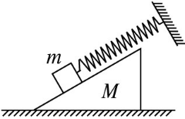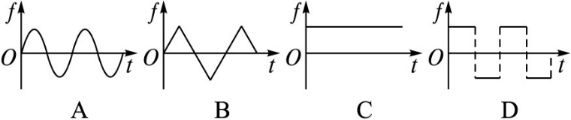
6．在水平方向上做简谐运动的质点，其振动图像如图所示．假设向右的方向为正方向，则物体的位移向左且速度向右的时间段是 ( )
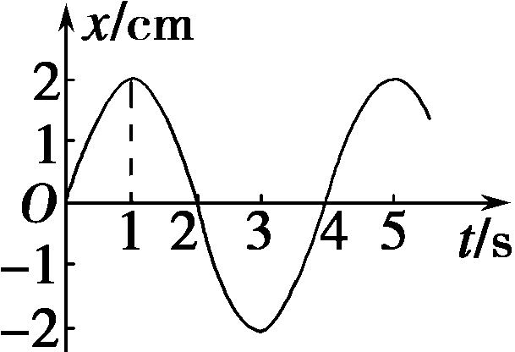
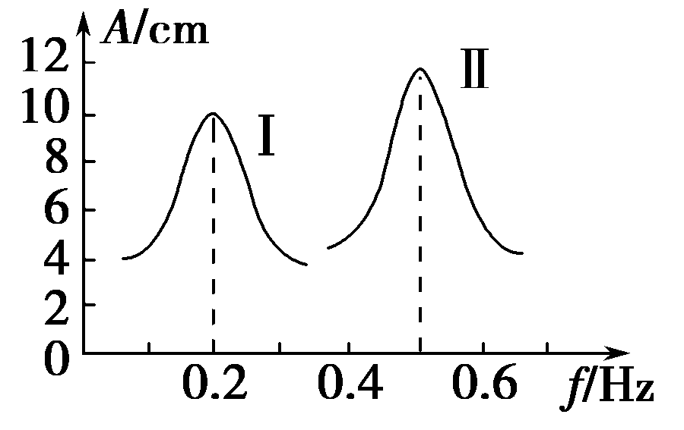
A．0 s到1 s内
B．1 s到2 s内
C．2 s到3 s内
D．3 s到4 s内
7．如图所示为单摆在两次受迫振动中的共振曲线，下列说法不正确的是 ( )
A．若两次受迫振动分别在月球上和地球上进行，且摆长相同，则图线I表示月球上单摆的共振曲线
B．若两次受迫振动是在地球上同一地点进行，则两次摆长之比l₁∶l₂＝25∶4
C．图线II若是在地球上完成的，则该摆摆长约为1 m
D．若摆长均为1 m，则图线I是在地球上完成的
8．A、B、C三点在同一直线上，AB∶BC＝1∶2，B点位于A、C之间，在B处固定一电荷量为Q的点电荷．当在A处放一电荷量为＋q的点电荷时，它所受到的电场力为F；移去A处电荷，在C处放一电荷量为－2q的点电荷，其所受电场力为( )
A．－ B． C．－F D．F
9．一带负电荷的质点，在电场力作用下沿曲线abc从a运动到c，已知质点的速率是递减的．关于b点电场强度E的方向，下列图示中可能正确的是(虚线是曲线在b点的切线)( )
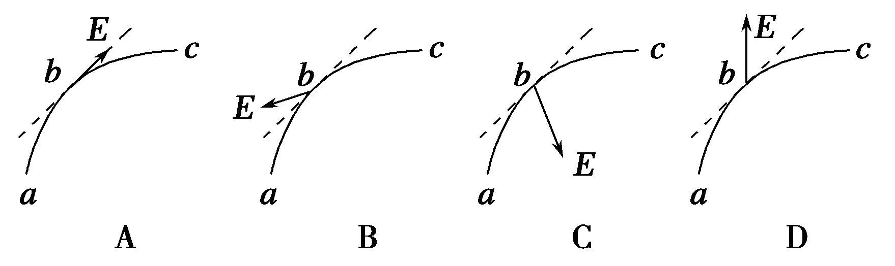
10．有一个负点电荷只受电场力的作用，从电场中的a点由静止释放，在它沿直线运动到b点的过程中，动能E_{k}随位移s变化的关系图如图所示，则能与图线相对应的电场的电场线分布图是图中的( )

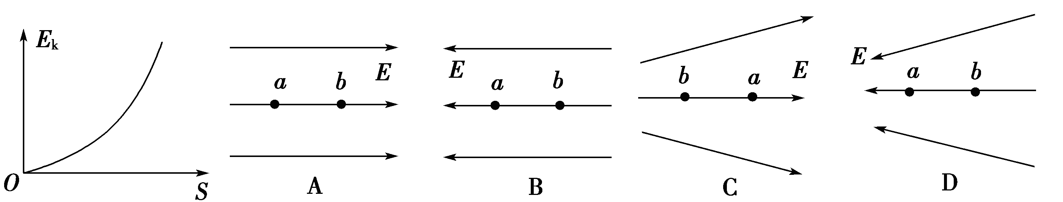

11．如图所示，在M、N处固定着两个等量异种点电荷，在它们的连线上有A、B两点，已知MA＝AB＝BN.下列说法正确的是( )
A．A、B两点场强相同
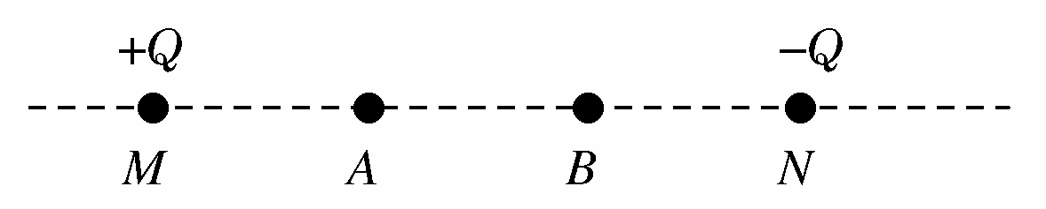
B．A、B两点电势相等
C．将一正电荷从A点移到B点，电场力做负功
D．负电荷在A点的电势能大于在B点的电势能
12．如图所示，三条平行等间距的虚线表示电场中的三个等势面，电势值分别为10 V、20 V、30 V，实线是一带电粒子(不计重力)在该区域内的运动轨迹，a、b、c是轨迹上的三个点，下列说法正确的是( )
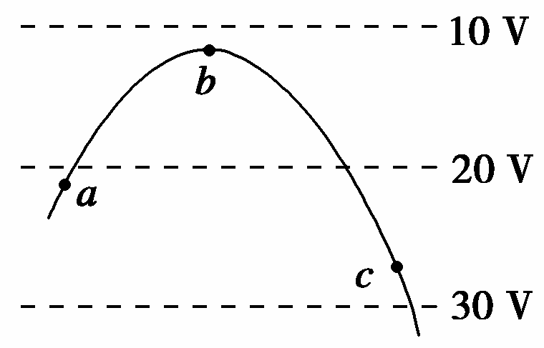
A．粒子在三点所受的电场力不相等
B．粒子必先过a，再到b，然后到c
C．粒子在三点的电势能大小关系为E_{pc}<E_{pa}<E_{pb}
D．粒子在三点所具有的动能大小关系为E_{kb}>E_{ka}>E_{kc}
二、本大题6小题，每小题3分，共18分。在每小题给出的四个选项中有一个或一个以上的选项正确，全对得3分，选对但不全得1分，有错或不选得0分．
13．某质点做简谐运动，其位移随时间变化的关系式为x＝Asint，则质点( )
A．第1 s末与第3 s末的位移相同 B．第1 s末与第3 s末的速度相同
C．3 s末至5 s末的位移方向都相同 D．3 s末至5 s末的速度方向都相同
14．某质点正在做周期为T的简谐运动，下列说法中正确的是( )
A．质点从平衡位置起第1次到达最大位移处所需时间为
B．质点走过一个振幅那么长的路所用的时间总是
C．质点在时间内走过的路程可以大于，也可以小于一个振幅的长度
D．质点在时间内走过的路可能等于一个振幅的长度
15．某振动系统的固有频率为f₀，在周期性驱动力作用下做受迫振动，驱动力的频率为f.若驱动力的振幅保持不变，下列说法正确的是( )
A．当f<f₀时，该振动系统的振幅随f增大而减小
B．当f>f₀时，该振动系统的振幅随f减小而增大
C．该振动系统的振动稳定后，振动的频率等于f₀
D．该振动系统的振动稳定后，振动的频率等于f
16．如图所示，实线表示电场线，虚线表示只受电场力作用的带电粒子的运动轨迹．粒子先经过M点，再经过N点．可以判定( )
A．粒子在M点受到的电场力大于在N点受到的电场力
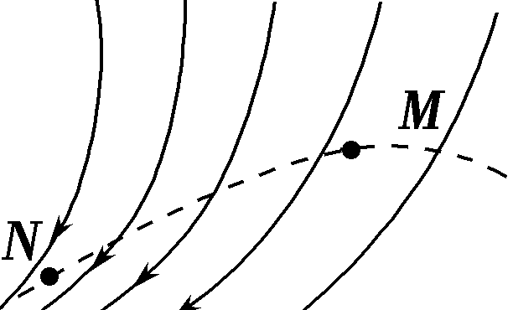
B．M点的电势高于N点的电势
C．粒子带正电
D．粒子在M点的动能大于在N点的动能
17．两个带等量正电的点电荷，固定在图中P、Q两点，MN为PQ连线的中垂线，交PQ于O点，A为MN上的一点．一带负电的试探电荷q，从A点由静止释放，只在静电力作用下运动，取无限远处的电势为零，则( )
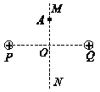
A．q由A向O的运动是匀加速直线运动
B．q由A向O运动的过程电势能逐渐减小
C．q运动到O点时的动能最大
D．q运动到O点时电势能为零
18．如图所示，两质量均为m的小球A和B分别带有＋q和－q的电量，被绝缘细线悬挂，两球间的库仑引力小于球的重力mg.现加上一个水平向右的匀强电场，待两小球再次保持静止状态时，下列结论正确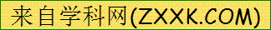的是( )
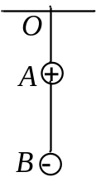
A．悬线OA向右偏，OA中的张力大于2mg
B．悬线OA向左偏，OA中的张力大于2mg
C．悬线OA不发生偏离，OA中的张力等于2mg
D．悬线AB向左偏，AB线的张力比不加电场时要大

第II卷(非选择题，共46分)
三．本大题4小题，每空2分，共22分．
19．直线AB是某电场内的一条电场线，一电子经A点时的速度为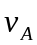，方向从A指向B，仅在电场力作用下到达B点，速度为零，则电场强度的方向为 ，A、B两点电势较高的是 点，在A、B两点电子的电势能较大的是 点。
20．带电荷量为q₁、q₂，质量分别为m₁和m₂的两带异种电荷的粒子，其中q₁＝2q₂，m₁＝4m₂均在真空中．两粒子除相互之间的库仑力外，不受其他力作用．已知两粒子到某固定点的距离皆保持不变，由此可知两粒子一定做________运动，该固定点距两带电粒子的距离之比L₁∶L₂＝________.
21.在探究两电荷间相互作用力的大小与哪些因素有关的实验中，一同学猜想可能与两电荷的间距和带电量有关．他选用带正电的小球A和B，A球放在可移动的绝缘座上，B球用绝缘丝线悬挂于玻璃棒C点，如图所示．
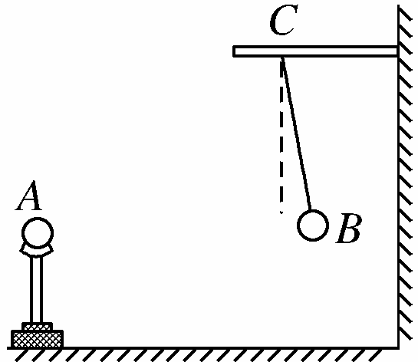
实验时，先保持两球电荷量不变，使A球从远处逐渐向
B球靠近，观察到两球距离越小，B球悬线的偏角越大；再
保持两球距离不变，改变小球所带的电荷量，观察到电荷量
越大，B球悬线的偏角越大．
实验表明：两电荷之间的相互作用力，随其距离的________而增大，随其所带电荷量的________而增大．此同学在探究中应用的科学方法是________(选填：“累积法” 、“等效替代法”、“ 控制变量法” 、或“演绎法”)．
22．某同学利用如图所示的装置测量当地的重力加速度．实验步骤如下：
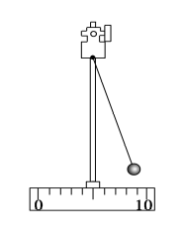
A．按装置图安装好实验装置；
B．用游标卡尺测量小球的直径；
C．用米尺测量悬线的长度l；
D．让小球在竖直平面内小角度摆动．当小球经过最低点时开
始计时，并计数为0，此后小球每经过最低点一次，依次计数1、2、
3、….当数到20时，停止计时，测得时间为；
E．多次改变悬线长度，对应每个悬线长度，都重复实验步骤C、D；
F．计算出每个悬线长度对应的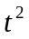；
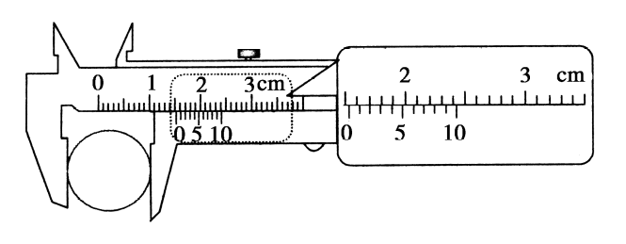
G．以为纵坐标、l为横坐标，作
出－l图线．
结合上述实验，完成下列题目：
(1)用游标为10分度(测量值可准确到0.1 mm)的卡尺测量小球的直径．某次测量的示数如图所示，读出小球直径的值为________cm.
(2)该同学根据实验数据，利用计算机作出图线如图所示．根据图线拟合得到方程＝404.0＋3.5.由此可以得出当地的重力加速度＝________m/s².(取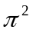＝9.86，结果保留3位有效数字)
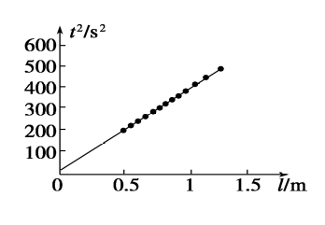
(3)从理论上分析图线没有过坐标原点的原因，下列分析正确的是( )
A．不应在小球经过最低点时开始计时，应该在小球运动到最高点时开始计时
B．开始计时后，不应记录小球经过最低点的次数，而应记录小球做全振动的次数
C．不应作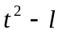图线，而应作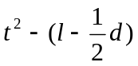图线
D．不应作图线，而应作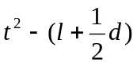图线
四．本大题2小题，共24分。要求写出必要的文字说明、主要的计算步骤和明确的答案．
23.(10分)一根长为的丝线吊着一质量为m，带电荷量为q的小球静止在水平向右的匀强电场中，如图所示，丝线与竖直方向成37°角,现突然将该电场方向变为向下且大小不变，不考虑因电场的改变而带来的其他影响(重力加速度为).求:(sin 37°=0.6，cos 37°=0.8)
（1）匀强电场的电场强度的大小;
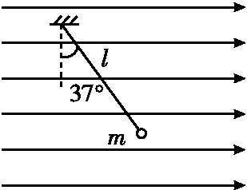
（2）小球经过最低点时丝线的拉力大小.

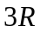
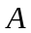
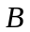

24.（14分）如图所示，在竖直平面内，光滑绝缘直杆AC与半径为R的圆周交于B、C两点，在圆心处有一固定的正点电荷，B点为AC的中点，C点位于圆周的最低点。现有一质量为、电荷量为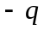、套在杆上的带负电小球（可视为质点）从A点由静止开始沿杆下滑。已知重力加速度为，A点距过C点的水平面的竖直高度为3R，小球滑到B点时的速度大小为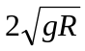。求：
(1)小球滑至C点时的速度的大小；
(2)A、B两点的电势差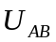；
(3)若以C点为参考点（零电势点），试确定A点的电势。

绵阳南山中学高2016届2014年10月月考
物理参考答案
一．选择题（每小题3分，共54分）
1.B 2. D 3. A 4. C 5. C 6. D 7. B 8.D 9. C 10. B 11.A 12.C 13.AD 14.AC 15. BD 16. BC 17. BC 18. CD
三．本大题4小题，每空2分，共22分．
19. 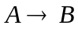 A B 20.匀速圆周运动 1： 4
21. 减小 增大 控制变量法 22. (1)1.52 (2)9.76 (3)D
四．本大题2小题，共24分。要求写出必要的文字说明、主要的计算步骤和明确的答案．
23. （10分）解析:(1)小球静止在电场中受力如图所示,显然小球带正电,由平衡条件得:
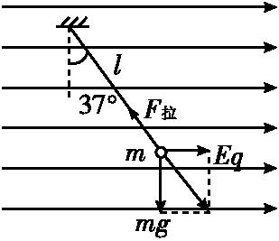
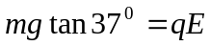 ①……………（2分）
故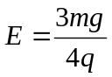 ②……………（2分）
(2)电场方向变成向下后,小球开始摆动做圆周运动,重力、电场力对小球做正功.由动能定理得:
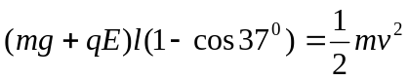 ③……………（2分）
由圆周运动知识,在最低点时,由牛顿第二定律得：
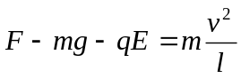 ④……………（2分）
由②③④解得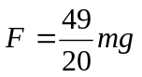……………（2分）
24.（14分）解析 (1)因B、C两点电势相等，故小球从B到C的过程中电场力做的总功为零，由几何知识可得BC的竖直高度为：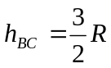……………（2分）
从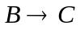,由动能定理得：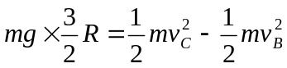……………（2分）
∴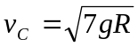……………（2分）
（2）小球从A到B，由动能定理：
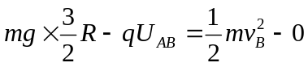……………（2分）
∴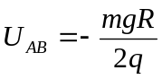……………（2分）
（3）因为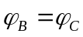……………（1分）
∴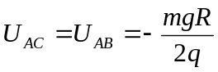……………（1分） 又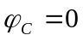……………（1分）
∴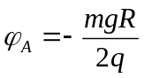……………（1分）

